**Zadatak 34.**

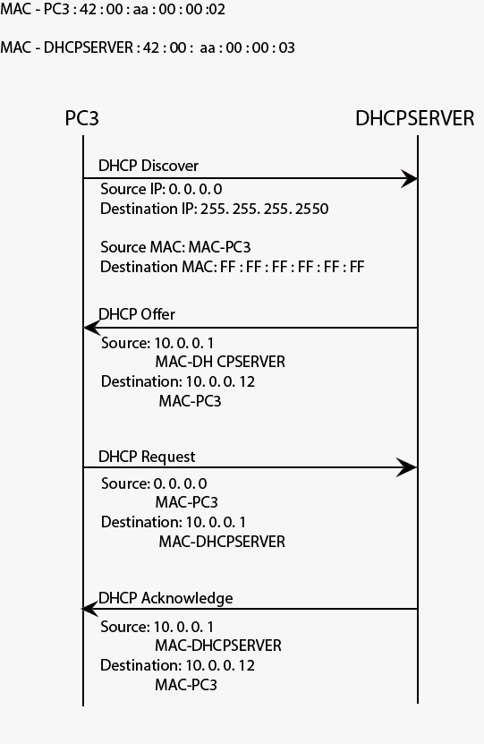

**Zadatak 35.**

host -t [A, MX, NS, PTR] {IP address or name}

A – IP adresa računala sa zadanim imenom

MX – IP adresa računala za primanje pošte

NS – nadležni DNS poslužitelj

PTR – ime računala sa zadanom IP adresom

a) 7.0.0.2

b) zmpMail.zpm.fer.hr

c) www.tel.fer.hr

d) HR2.com i dnsHR.hr

e) dnsFer.fer.hr

f) dnsTel.tel.fer.hr

g) aRootServer, bRootServer, cRootServer

h) mm.tel.fer.hr

**Zadatak 36.**

dnsZpm odmah je vratio odgovor jer postoji već zapis o nadležnom računalu za primanje pošte. Nije potrebno komunicirati s vršnim DNS poslužiteljom.

**Zadatak 37.**

Na odredištu se koriste UDP vrata 53, a na izvorištu UDP vrata 57395. UDP vrata 53 koristi DNS poslužitelj za sav svoj UDP promet.

**Zadatak 38.**

a) ARP – sloj podatkovne poveznice, otkrivanje MAC adrese

TCP – transportni sloj, komuniciranje dva procesa

DNS – aplikacijski sloj, otkrivanje IP adrese računala kojem znamo ime

SMTP – aplikacijski sloj, slanje pošte

b) ARP protokol traži MAC adresu DNS poslužitelja. DNS protokol pronalazi IP adresu primatelja kojem šaljemo mail. ARP-om se tada pronalazi MAC adresa primatelja. Nakon toga se uspostavlja veza pomoću TCP protokola, SMTP protokolom se šalje mail te se nakon toga raskida postojeća TCP veza.

c) DNS protokol koristi se kako bi se saznala IP adresa od dnsTel.tel.fer.hr (DNS poslužitelj) i od zmpMail.zpm.fer.hr (primatelj maila).

d) Uspostavlja se jedna TCP konekcija na vratima 25 te ona služi za prenošenje mail-ova između pošiljatelja i primatelja.

e) Tijek poruke:

220 www.tel.fer.hr ESMTP Postfix (3.3.4)   
HELO mm.tel.fer.hr 250 www.tel.fer.hr   
MAIL FROM:[root@tel.fer.hr](mailto:root@tel.fer.hr)  
 250 2.1.0 Ok   
RCPT TO:<imunes@zpm.fer.hr>   
250 2.1.5 Ok   
DATA 354 End data with <CR><LF>.<CR><LF>

Date: Mon, 26 May 2021 12:12:34 +0000   
From: abc <root@tel.fer.hr>   
To: imunes@zpmfer.hr   
Subject: subject   
Message-Id: <20210526121234.bd3tru8d40eafbbdc4289530@tel.fer.hr>   
X-Mailer: Sylpheed 3.7.0 (GTK+ 2.24.32; i386-portbld-freebsd11.2)   
Mime-Version: 1.0   
Content-Type: text/plain; charset=US-ASCII   
Content-Transfer-Encoding: 7bit

abcdefgh

abc <root@tel.fer.hr>

250 2.0.0 Ok: queued as 2348850007   
QUIT   
221 2.0.0 Bye

**Zadatak 39.**

a) ARP – sloj podatkovne poveznice, otkrivanje MAC adrese

TCP – transportni sloj, komuniciranje dva procesa

DNS – aplikacijski sloj, otkrivanje IP adrese računala kojem znamo ime

POP – aplikacijski sloj, primanje elektroničke pošte koja je pohranjenja u poštanskom  
 sandučiću na poslužitelju

b) Koristi se jedna TCP konekcija na vratima 110

c) DNS se koristi kako bi se saznala IP adresa od zpmMail.zpm.fer.hr

d)

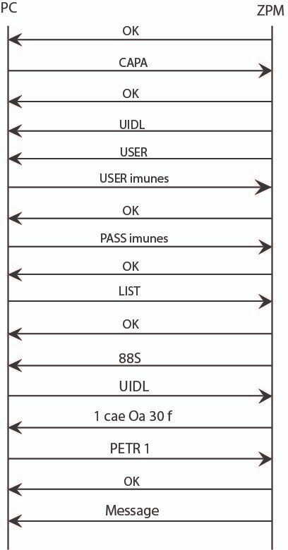

LIST prikazuje listu poruka i veličinu poruka, a RETR dohvaća poruku

e)

from www.tel.fer.hr (www.tel.fer.hr [20.0.0.3])

by zpmMail.zpm.fer.hr (Postfix) with ESMTP id 5CDC189903

for imunes@zpm.fer.hr

f) Lozinka je prikazana kao običan tekst tj. nije šifrirana

**Zadatak 40.**

3 HTTP veze:

1. GET / - traži se početna stranica preko adresa 30.0.0.3:36267 i 30.0.0.4:80
2. GET /powerlogo.gif – traži se slika powerlogo.gif preko adresa 30.0.0.3:36266 i 30.0.0.4:80
3. GET /favicon.ico – traži se favicon ikona preko adresa 30.0.0.3:36266 i 30.0.0.4:80, ali nije pronađena

**Zadatak 41.**

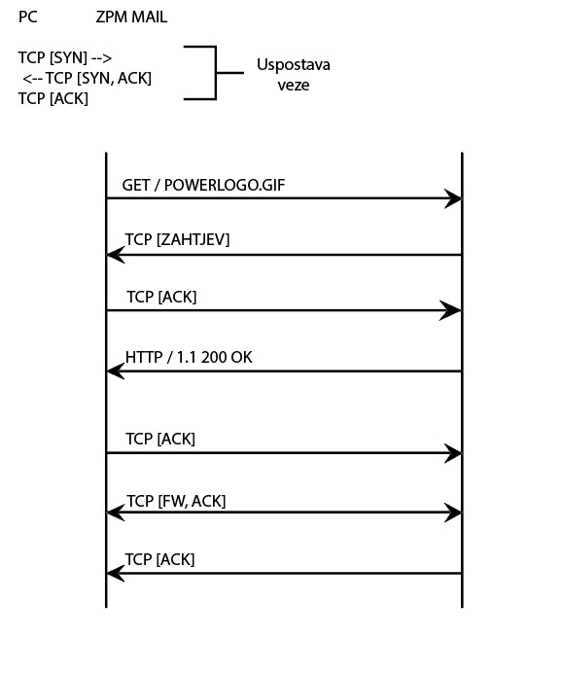

**Zadatak 42.**

If-modified-since prepoznava bilo kakve promjene s obzirom na proteklo vrijeme.

Body prvog HTTP response-a je prazan jer se stranica nije mijenjala od posljednjeg dohvaćanja te se za prikaz stranice koriste podaci spremljeni u cache-u.

